中國科技大學補助教師參加校外研習心得報告
研習主題: 解析基金投資資訊實務研習
主講者: 台灣金融研訓院 朱岳中博士
研習內容:
1、投資基金的好處(資金門檻低、產品多元，標的選擇多、小錢也可投資、投資時間可長可短、專業管理弊端較少、讓投資者由散戶變法人)
2、共同基金的概念
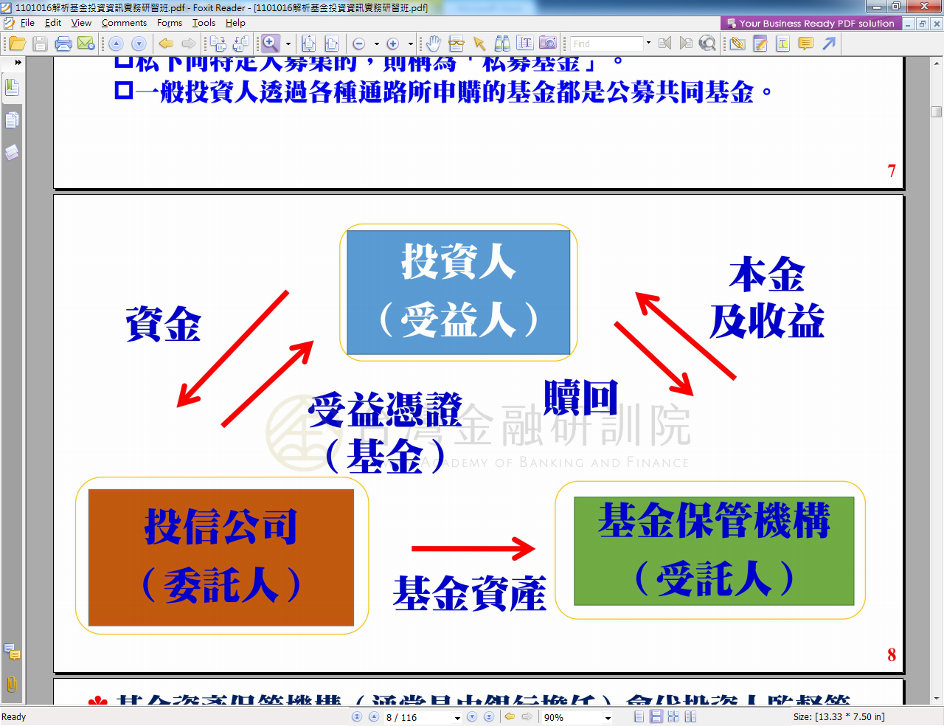
3、基金分類-依交易方式、依投資區域及依投資標的
4、共同基金風險(市場、利率、匯率、通貨膨脹、信用及流動性等風險)
5、基金風險衡量(標準差、貝它係數越大、風險越大，夏普指數用來衡量一單位風險所能得到的報酬)
6、基金交易實務(包含申購管道、申購方式、基金相關投資成本、基金名稱的定義)
7、基金資訊的解讀
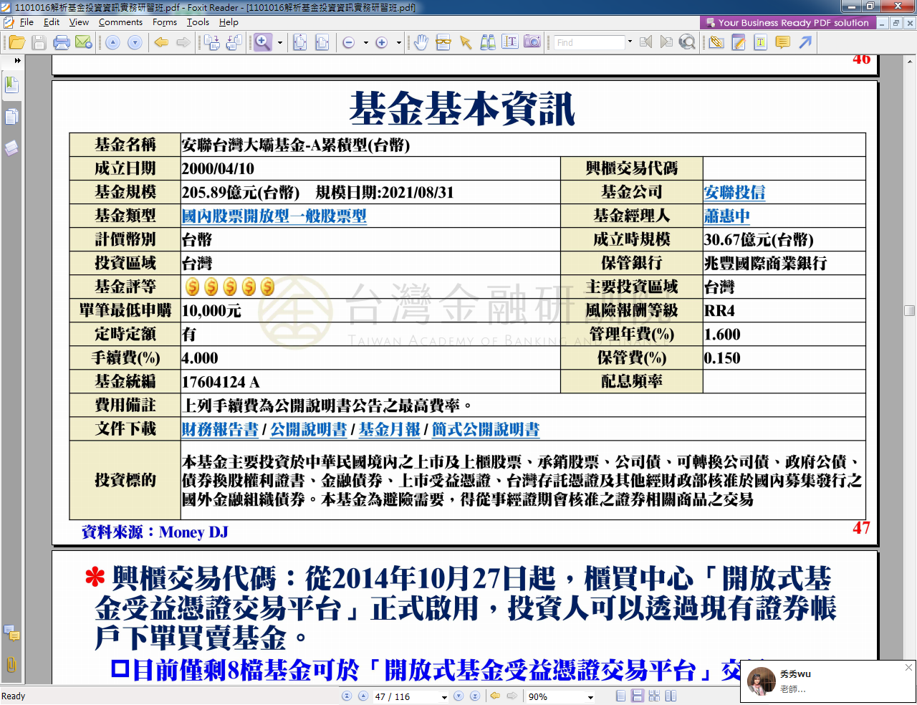
研習心得:
金融研訓院邀請的講師實務經驗豐富，教學認真，透過此次研習，讓學習者可以深入了解基金相關實務，建立投資組合及避險概念，有利於未來在財金系進行基金投資、理財規劃、基金實務及風險管理等領域教學，目前在指導學生參與全國大專財富管理競賽時，會為競賽案例進行基金投資規劃，學生對於基金的選擇常有許多疑問，透過此次研習的學習，可以讓競賽輔導老師為學生更詳盡的解說及介紹基金，讓學生能以更正確的觀念為競賽案例或未來客戶選擇適當的投資組合，對學生在競賽能獲獎或協助學生申請到金融機構實習皆有助益。
報告人簽章 | 單位主管簽章 | 人事室主任簽章
年 月 日 | 年 月 日 | 年 月 日

